Технологическая карта учебного занятия

ФИО учителя/преподавателя:Корнеева Мария Игоревна
Класс:1 «В»
Предмет: математика
Тема урока согласно учебно-тематическому плану рабочей программы:Сложение
Тип урока: Урок открытия новых знаний
Планируемые результаты (предметные, метапредметные, личностные).
Предметные — моделировать ситуации, иллюстрирующие действие сложения; составлять числовые выражения на нахождение суммы; вычислять сумму чисел в пределах 6, основываясь на знании состава числа и взаимосвязи между частью и целым; читать различными способами числовые выражения на сложение с использованием термина сумма, слагаемые; знать понятия: сложение, сумма, слагаемые.
Личностные:
Проявлять:
- интерес к поиску и присвоению общих способов решения задач
- интерес к предмету
- доброжелательность, готовность к сотрудничеству с учителем, учащимися
-осознание собственных достижений при освоении учебной темы
Метапредметные
(регулятивные — по названию темы формулировать цель, принимать учебную задачу и сохранять её на протяжении всего урока; планировать деятельность, оценивать результаты работы по выработанным критериям;
(познавательные) — осуществлять поиск необходимой информации в учебнике и «Рабочей тетради»; проводить сравнение и осуществлять анализ объектов, делать выводы; понимать простейшие модели; кодировать и раскодировать информацию;
(коммуникативные) — включаться в диалог, в коллективное обсуждение; составлять по рисункам задачи-рассказы; проявлять инициативу и активность, интегрироваться в группу (пару) сверстников, проявлять стремление ладить с собеседниками, не демонстрировать превосходство над другими, вежливо общаться; признавать свои ошибки.
Цифровые: презентация powerpoint.
Дидактические: учебник по математике 1 часть, рабочая тетрадь на печатной основе, (Л. Г. Петерсон. Математика. 1 класс / Учебник в 3 ч. — М.: БИНОМ. Лаборатория знаний, 2019.), карточки для работы в парах.
Технические: компьютер, проектор
Наглядные:бумажные полоски для моделирования сложения.
Формы работы на уроке: фронтальная, индивидуальная, парная, групповая
Характеристика этапов урока:

Название, содержание и цель этапа урока | Деятельность педагога | Деятельность учащихся
Организационный момент  Цель:  подготовка  учащихся  включению в учебную деятельность.  Задачи:  -проверить готовность к уроку;  -создать условия для позитивного  эмоционального настроя на урок.  - развивать  доброжелательное  отношение друг к другу | Мотивация и самоопределение к учебной деятельности.  Приветствует учеников.  Проверяет готовность обучающихся к уроку.Поощряет ребят (поимённо),которые заранее или быстро смогли подготовиться к уроку.  Создаётэмоциональныйнастрой-конструктивное взаимодействие.  Предлагает способы непосредственной коммуникации между учащимися (жесты, позволяющие отвечать учащимся друг другу непосредственно).  Здравствуйте, ребята! Давайте настроимся на плодотворную работу на уроке. Прикоснитесь ладошками со своим соседом и передайте свое тепло и хорошее настроение. | Приветствуют учителя, одноклассников и выполняют самооценку готовности к уроку.  Настраиваются напредстоящую работу на уроке.  Осмысливают личностную готовность к учебной деятельности, соотносят наличие школьных принадлежностей с требованиями.
Проверкадомашнегозадания (в первом классе домашнее задание не задаётся)  Цель: создание условия для возникновения у ученикавнутренней потребности включения в учебную деятельность.  Задачи:  - актуализировать внутреннею готовность к реализации нормативных требований, предъявляемых педагогом, школой;  - развиватьдоброжелательноеотношение друг к другу  - оценить индивидуальный прогресс учеников в уровне самостоятельной работы по предмету. | Мотивация и самоопределение к учебной деятельности.  Поощряет учеников,которые потренировались в знании состава числа 6 на интерактивной образовательной платформе «Учи.ру» (карточки «Учим состав числа 6. Тренировка»).  Поощряет также тех, кто подготовил дополнительную информацию о числах 5-8. Презентация проводится на классном часе с помощью приёма «Часики» (см. описание в приложении к технологической карте).  Обращает внимание на учеников, у которых выявлен прогресс в отношении к самостоятельной работе по математике вне урока. | Выражают с помощью жестов положительную оценку одноклассникам.
Проектированиенового знания, актуализациясубъективногоопыта учеников  Цель: организация учащихся к открытию нового знания, выполнение ими пробного учебного действия и фиксация индивидуального затруднения.  Задачи:  - актуализировать опорные знания и изученные способы действий;  - осуществить выход на задание, вызывающее познавательное затруднение;  - организовать актуализацию мыслительных операций, достаточных для восприятия нового знания (анализ, сравнение, обобщение, аналогия и пр.);  - сформулировать совместно с учащимися тему, цель и задач урока. | Актуализация знаний и фиксация затруднения в деятельности.  Формирование умения учащихся мыслитьи осознавать потребность в построении нового способа действия (нового знания).  1. Актуализирует способы образования изученных чисел, необходимых при изучении темы урока. Создаёт ситуацию успеха, т.к. числа 1-6 уже достаточно хорошо изучены.  Работа в парах организуется с целью формирования умений договариваться, обосновывать точку зрения. Она не предусматривает предметно-содержательной основы в распределении функций в совместных действиях. Между партнёрами «распределяются точки зрения», т.к. «для каждой клумбы» можно предложить несколько вариантов решения.  Ученики будут иметь возможность обсудить свои мысли и чувствовать себя комфортнее.  На интерактивной доске слайд  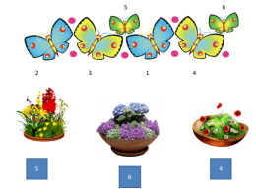  Ребята, посмотрите внимательно на экран.  Что видите?  Какого цвета бабочки?  Сколько клумб?  Какие цветы на клумбах вы знаете?  Вам необходимо посадить на клумбу бабочки, чтобы в сумме получилось число, которое записано под клумбой.  Посоветуйтесь в парах, и выполните это задание.  Одна пара выполнит у доски.  Работа с «первой клумбой» осуществляется фронтально с пошаговым контролем.  После выполнения – фронтальная проверка с комментированием.  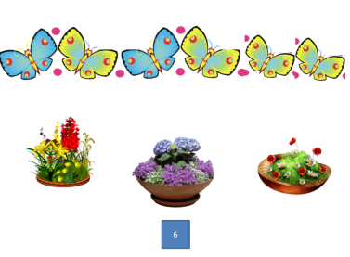  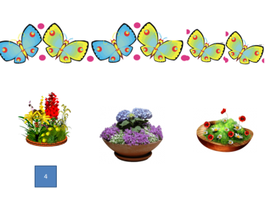  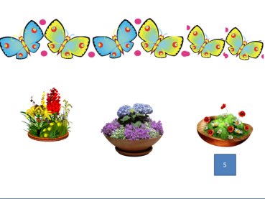  Подводит итог: что нужно было знать и уметь для выполнения этого задания.  2. Организует выход на задание, вызывающее познавательное затруднение, и формулирование темы. Предлагает задачу-загадку, которую требуется «перевести» на математический язык.  Для создания дополнительной мотивации (игровой) используется сюжет произведения «Малыш и Карлсон»  На доске два героя, оба отвернуты друг от друга– малыш и Карлсон. И стихотворение:  Сеть тяну, рыбу ловлю. Попало немало:  Два окунька, три карася,  Одинершок и того — в горшок.  Уху сварю, всех угощу. Сколько рыб я сварю?  Ребята, к нам на урок попали сказочные герои. Как их зовут? Кто читал книгу? Смотрел мультфильм? Кто знает автора?  Подскажите, что с ними не так?  А поссорились они вот из-за чего:  Вчера наши герои отправились на рыбалку. Малыш наловил рыбок, сочинил об этом стихотворение. Учитель просит хорошо читающего ученика прочитать стихотворение вслух.  Но ответы на вопрос «Сколько рыб я сварю?» у друзей получились разными. Они не смогли доказать друг другу правоту и рассорились.  Я позвала их с собой на урок и обещала, что мы с вами сможем их помирить. Как вы думаете, у нас это получится?  Предлагает ученикам обосновать, доказать своё решение и ответ на математическом языке. Записать в рабочих листах.  Констатирует, что у нас тоже получилось по-разному.  Организует поиск верного способа записи на математическом языке решения и ответа (2+3+1=6).  Благодарит детей от имени героев.  3. Постановка учебной задачи. Формулировка цели урока.  — Кто догадался, какая тема урока?  Запись на доске «Сложение».  Помогает учащимся сформулировать цель урока и разработать план достижения этой цели  — Чему вы хотели бы научиться на уроке?  Первоклассники ещё не смогут чётко и грамотно сформулировать тему и цель своей учебной деятельности, поэтому учитель принимает различные детские версии и благодарит учащихся за помощь. Детские формулировки учительможет уточнить словами или словосочетаниями, на нихследует акцентировать внимание и попросить повторить с целью переноса их в активный словарный запас.  Предлагает первоклассникам определить последовательность действий, как это делали на предыдущих уроках, и ключевые слова зафиксировать на доске. | 1. В парах выполняют задания на рабочих листах, двое – у интерактивной доски.  Умеют организовывать собственную деятельность при работе в паре.  Осуществляют пошаговый взаимоконтроль и самоконтроль при выполнении задания.  Клумбы с цветами и бабочек.  Три клумбы, но под каждой свое число.  Фиалки, маки, ромашки.  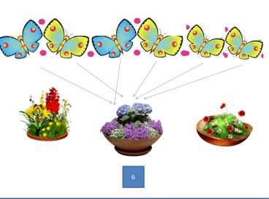  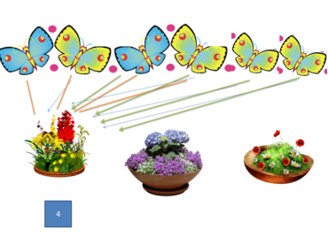  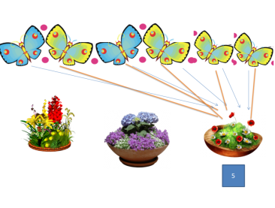  Высказывают свои предложения (состав числа 6, из каких частей состоит число 6, уметь договариваться при работе в паре, слушать друг друга).  2. Отвечают на вопросы, обсуждают.  Они отвернулись друг от друга. Значит, между ними произошла ссора.  Да, попробуем.  Работают индивидуально, выполняют вычисления устно.Показывают ответ с помощью веера касса-цифр.Предполагается, что будут разные ответы.  Участвуют в общеклассном обсуждении. Используют специальные жесты для выражения своего согласия (несогласия).  3. Сложение.  На сегодняшнем уроке мы хотим больше узнать про действие сложение и научиться его правильно обозначать на письме.  Мы будем составлять модели, примеры на сложение, вычислять результаты, читать различными способами числовые выражения на сложение.  СОСТАВЛЯТЬ ВЫЧИСЛЯТЬ ЧИТАТЬ
Изучение новых знаний  Цель: организовать деятельность учащихся по открытию нового знания  Задачи:  На данном этапе под руководством учителя осуществляется реализация построенного проекта, что предполагает:  — совместное построение нового знания (способа действия);  — фиксацию нового знания в речи и знаками (с помощьюсхемы, формулы);  — решение исходной задачи (преодоление возникшего затруднения);  — уточнение общего характера нового знания. | Реализация учебной задачи урока.  Моделирование ситуации, иллюстрирующей действие сложения. Акцент на сложении как соединение(объединении) частей в целое.  1. Ребята, Фрекен Бок потеряла свой пояс от халата. Карлсонпредложил свой пояс. Малыш предложил подарить его пояс, он у него новый и очень красивый. Они снова стали спорить, чей пояс лучше подарить, но потом поняли, что ни один, ни другой пояс подарить нельзя. Почему? Вы догадались?!  Малыш и Карлсон догадались.  -Можем помочь героям и Фрекен Бок?  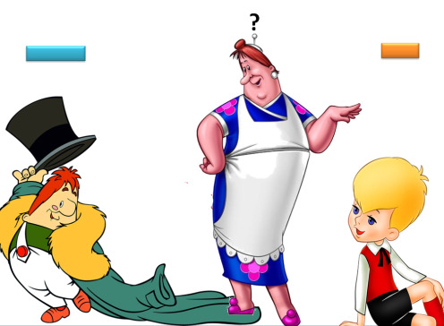  2. Предлагает на полосках бумаги смоделировать эту ситуацию.  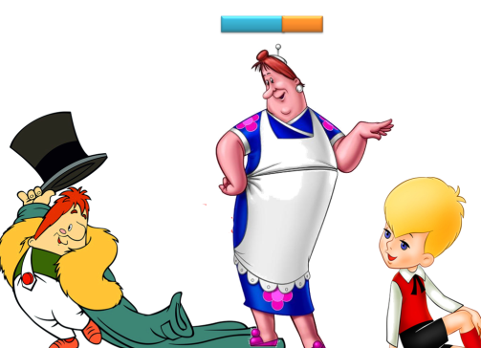  С помощью какого математического действия можно описать то, что вы показали на полосках?  Фрекен Бок снова может готовить и убирать дом!  3. Предлагает ученикам зафиксировать работу в рабочем листе (зарисовать).  Учитель рисует отрезок, который будет обозначать пояс Карлсона. Ученикам предлагается закончить модель-отрезок. Показать части и целое.  Побуждает к моделированию сложения с помощью рук, «снимая кальку» с модели-отрезка. Это выглядит так: сначала отвести кулачки рук встороны, а затем соединить их вместе.  4. Наконец, предлагается записать действие с помощью математической записи.  Как записать это действие математической записью?  Предлагает свой вариант: К + Ф = М («Дразнящий собеседник»).  Организует обсуждение основания двух возможных записей (примеров): переместительного свойства сложения.  При подведении итогов, приходят к записи К+М=Ф или М+К=Ф  Побуждает учеников к подведению итога, соотнесению выполненной работы с составленным планом. | 1. Да, нет. Дают объяснение.  Можно купить новый пояс/ можно поискать старый/Можно сшить.  Соединить пояс Малыша и Карлсона вместе.  2. У учеников на партах комплект бумажных полосок разного цвета и длины.  Они, работая в парах, моделируют сюжет, принимая роли Малыша и Карлсона.  С помощью сложения,т.к мы соединили полоски. Соединили части и получили целое.  3. Работают в парах на общем рабочем листе.  4. В общеклассной дискуссии с опорой на выделенное соотношение частей и целого приходят к записи: К + М = Ф или М + К = Ф  Обсуждают итог, делают вывод о сущности действия сложения.
Первичная проверка понимания изученного  Цель:организовать усвоение учащимися нового знания.  Задачи:  -закрепить знание о действии сложения  -организовать выполнение учащимися заданий на применимость данного способа действия  -установить правильность и осознанность усвоения учебного материала, выявить пробелы, неверные представления, их коррекция. | Организует выполнение учащимися в группах заданий на применение нового знания в типовых ситуациях.  Организует в ходе выполнения заданий проговаривание вслух выполненных шагов и их обоснование с помощью способа действия.  На доске рисунок:  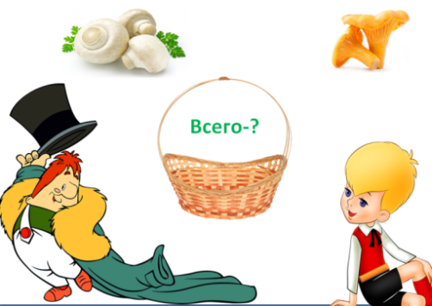  Предлагает выполнить задание в группе:  - Составить по рисунку рассказ.  - Записать действие математической записью.  - Прочитать получившуюся запись.  - Защитить своё решение.  Организует защиту решения. Доклад делает группа, которая первой закончила работу.  В ходе защиты обсуждаются вопросы  - Какое арифметическое действие нужно выполнить, чтобы узнать, сколько всего грибов нашли герои?  - Почему использовали знак «+»?  - Как можно назвать число, получившееся в результате сложения?  - Как назвать другие числа в записи?  При подведении итога отмечает | Работают в группе из 4 человек (объединяются ученики, сидящие за двумя стоящими рядом столами). В таком составе работают в течение недели на разных уроках.  Распределяют роли: капитан, секретарь, читатель, докладчик.  Выполняют задание.  Предполагаемые рассказы  У Карлсонабыло 3 белых гриба. У Малыша— 2 лисички. Они сложили все грибы в корзину.  (Карлсон положил свои грибы, а Малыш добавил, прибавил свои. )  3 + 2 = 5  Обсуждают ответы на вопросы.  Предполагаемые ответы:  Чтобы узнать, сколько всего грибов нужно выполнить действие сложение.  Действие сложение обозначает соединение, объединение частей в целое (прибавление, добавление к одной части другой).  На письме сложение записываем в виде суммы со знаком «+».  Сложение на письме записывается знаком «+»  Число, полученное в результате сложения, называется суммой, целым.  Слагаемые (первое, второе), части
Контроль и самоконтроль, коррекция.  Цель:организовать самопроверку учащимися умения применять новое знание в типовых ситуациях и коррекцию допущенных ошибок.  Задачи:  - Организовать самостоятельное выполнение учащимися типовых заданий на новое знание.  - выявить причины ошибок и наметить пути коррекции. | Организует самостоятельную работу с самопроверкой и самооценкой по образцу.  Эмоциональная направленность этапа состоит в организации для каждого (по возможности) ученика ситуации успеха, мотивирующей его к включению в дальнейшую познавательную деятельность.  Работа с учебником, с. 36 №1.  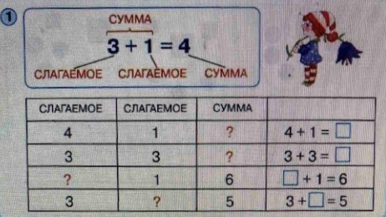  Мы с вами выяснили, что число, полученное в результате сложения, называется суммой или целым. Малыш и Карлсон хотят проверить, насколько хорошо вы усвоили сегодняшний урок. Внимательно рассмотрите таблицу с недостающими данными, и вставьте их.  Предъявляет образец решения (на слайде).  Посмотрите, как радуются Карлсон и Малыш! Они благодарят вас за помощь!  Побуждает сделать вывод об объяснении действия сложения. | Выполняют индивидуально  Оформляют записи.  Пользуются «Тетрадью открытий»  Сравнивают свое решение с образцом и выставляют себе соответственно «+» или «?».  Предполагаемый вывод. При объяснении действия сложения можно использовать слова и словосочетание: плюс, прибавить, найти значение суммы, соединить, найти целое, слагаемые.
Включение нового знания в систему знаний и повторение (Применение новых знаний, обобщение и систематизация).  Цель: выявить границы применимости нового знания и научить использовать его в системе изученных ранее знаний;  Задачи:  - тренировать навыки использования нового содержания совместно с ранее изученным;  - повторить изакрепить изученное для введения в последующем новых способов действий;  - создать условия для развития учебных целей.  - повторить учебное содержание, необходимое для обеспечения содержательной непрерывности. | Включение в систему знаний и повторение. Отрабатывается умение различать точки, замкнутые и незамкнутые линии. Отрабатывается умение разрабатывать план выполнения задания, работать в парах по операциям (шагам), чередуя роли исполнителя и контролёра.  Рабочая тетрадь: Задание 2 урок 36 С. 60.  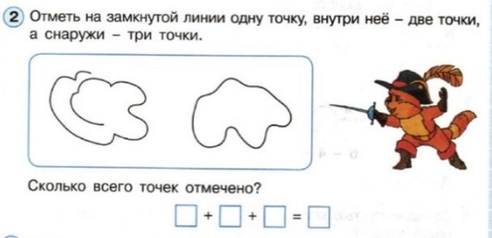  Учитель читает задание и организует обсуждение плана выполнения задания.  В ходе обсуждения возникает план:  - Найти замкнутую линию.  - Отметить заданные точки.  - Посчитать, сколько всего точек.  - Записать математически.  - Прочитать.  Предлагаетвыполнить задание в парах, распределив шаги плана и роли исполнителя-контролёра.  Побуждает учеников задавать вопросы паре при защите решения.  Предлагает отметить еще одну точку. Назвать ее расположение по отношению к линии. Выясняет, знают ли ученики, каким числом в этом случае будет выражаться количество точек. | Участвуют в обсуждении.  Обсуждают, договариваются.  Выполняют работу в парах по операциям.  Две пары работают у доски. Защищают своё решение.  Задают вопросы.  Выполняют задание, отвечают на вопросы.
Подведение итогов урока, рефлексия  Цель:  содержательное подведение итога урока, организация рефлексии,оценкарезультатовдеятельностиучащихся на уроке.  Задачи:  -установить соответствие междупоставленной целью и результатомурока;  -зафиксировать новое содержание,изученное на уроке;  -зафиксироватьнеразрешенныезатруднения как направления будущейучебной деятельности;  -организоватьрефлексию, самооценку обучающихся;проанализироватьи оценить успешность достижения цели. | Помогает учащимся оценитьсобственные знания по пройденной теме совместно с ранее изученнымматериалом, выявить причины ошибок и наметить пути коррекции.  Организует рефлексию предыдущих заданий с помощью заполнения учащимися оценочных листов.  Подводит итогиурока.  Отмечает детей, которыехорошо выполняли задания. Ориентируетучащихся на цель следующегоурока.  Обсуждает с детьми, какое задание они обсудят дома, что можно положить в портфолио работ по математике. | Выполняют анализ своей деятельности на уроке посредством листа оценивания  Прогнозируют деятельность на следующий урок. Предполагаемый прогноз учебных целей: изучение числа 7, изучение вычитания, работа над трудностями (если они обнаружатся при выполнении задания).  Работают индивидуально с оценочным листом:
  Умение | Оценка  (+,-,+-)
  Знание состава числа до 6
  Умение оперировать понятиями «сложение», «сложить», «прибавить», «часть», «целое», «сумма».
  Умение спорить, доказывать свою точку зрения
  Умение организовать работу в паре и группе, находить общее решение
  Пустое место для умения, которое хочет оценить.

Приложение 1
Описание приема «Часики»
Учитель организует проверку дополнительной информации о "числах 5-8"
С помощью заготовки кластера "число 5", "число 6", "число 7", «число 8» дети презентуют интересные факты о числах.
Презентация происходит с помощью приема "часики".
у каждого человека из класса есть картонные часы, напротив свободного часа 12,3,6,9 они записываются в группы на прослушивание интересных фактов. Учитель просит "экскурсоводов" найти своё время, а затем, остальные ученики ознакамливаются, во сколько и куда они пойдут.

Инструкция:
1. Встали, подняли руку (знак - ребенок ищет себе группу)
2. ищем группу 4 раза. тк фактов о числах тоже 4.
3.при встрече задаем вопрос: "Маша, у тебя есть место на экскурсию в 3 12 6 9 часов? записываемся.
4. Когда все пункты заполнены, встать около своего места.

Учитель дает команду "Группа на 9 часов, распределитель между экскурсоводами." ребята распределяются и слушают факты, затем происходит смена групп.

Преимущество приема - ребята поработают со многими детьми и прослушают информацию обо всех числах.

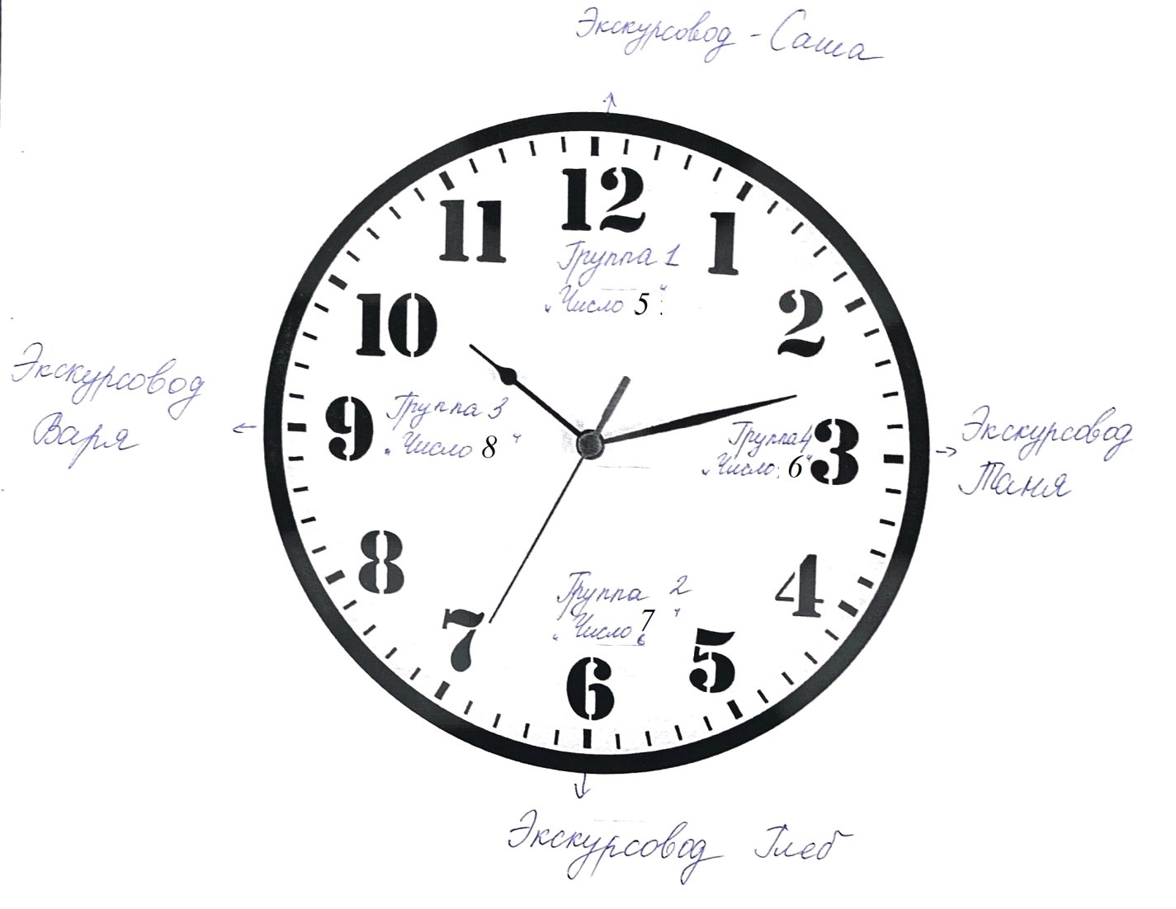

Зависит от типа и целей урока
Какие задачи решает педагог на каждом этапе урока

